Travail 1 : Culture de communication
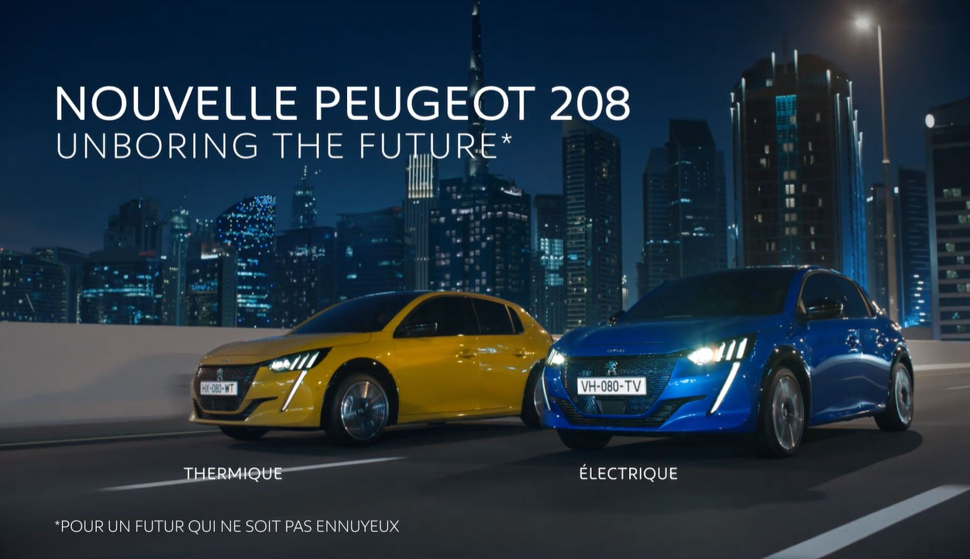
Le Headline
L’ancrage

Le visuel
Le Logo

Le relai

Composition d'un visuel avec TEXTE(S) et IMAGE(S)

Avec cette campagne de publicité j’ai réalisé une analyse reprenant, le visuel, l’accroche, le body copy, le call to action, le packshot, la signature et le logo afin de reprendre le diffèrent vocabulaire de la relation texte et image.

1 / LE VISUEL : Photographie des nouveaux modèles de la marque, en électrique et thermique. Au second plan de l’image on voit une grande ville. L’éclairage est de nuit ce qui met en avant les voitures avec l’éclairage qui est essentiellement sur les véhicules. L’objectif de communication de cette publicité a une valeur cognitive car elle fait réfléchir la cible sur le futur.

2 / LE HEADLINE, L'ACCROCHE : le texte éveille la curiosité il est en majuscule en blanc, il ressors. Le texte « nouvelle Peugeot 208 » est en gras. Il ressort plus que le slogan.
Le slogan montre que le produit est un investissement long pour « un futur qui ne soit pas ennuyeux ». La traduction est écrite en plus petit mais elle est tout de même très lisible. La typologie est sobre pour aller avec le style de la publicité. Ce qui montre qu’il y a une hiérarchisation du texte. Le sens de lecture n’est pas simple car la traduction n’est pas à droite comme elle devrait être dans le sens de lecture classique.
De plus le « thermique » n’est pas très bien passé car il est superposé à un marquage au sol donc il y a du blanc sur blanc. De plus Roland Barthes, a inventé le relais et l’ancrage. L’ancrage dans cette publicité est l’écriture qui est inscrite sur l’image « nouvelle Peugeot 208 » et le relais est le texte « électricité et thermique » qui apportent des informations que l’image ne peut donner. De plus l’image a un message informatif qui communique des informations sur les produits.

3 / LA BODY COPY : il est indiqué les caractéristiques sous les voitures (« électrique thermique »). On voit les différences par la couleur de la voiture. De plus le bleu est associé au véhicule électrique. Le bleu s’associe de plus en plus à l’écologie. La voiture thermique est en jaune, ce qui montre également les différentes couleurs que la marque propose.

4/ LE CALL TO ACTION :
Peugeot, a fait le choix de ne pas mettre de « call to action ». Cette marque très connue n’a plus besoin de se faire connaître et appeler. Chaque personne connaît et sait comment les contacter. Ils sont tellement connus implanter partout qu’ils n’ont pas besoin de mettre un numéro de téléphone ou même un site internet.

5 / LE PACKSHOT :
Le produit en grand plan et aussi celui au premier plan, est celui de la voiture éclectique. On voit que cette compagne est faire en partie pour l’éclectique mais ils rappellent tout de même que la marque a une grande gamme de produits.

6 / LE BASELINE, LA SIGNATURE :
Dans cette campagne de publicité il n’y a pas de signature.

7 / LE LOGO :
Pour cette campagne au premier coup d’œil on ne voit pas le logo, mais la marque est représentée 3 fois sur cette campagne. Une fois sur chaque voiture à l’avant, et une autre fois dans le texte ou la marque est cité.

Pour conclure nous voyons que dans chaque publicité de cette marque les visuels sont composés de façons semblables. Les informations sont dans le même registre pour chaques publicités.
